测试样例以及词法、语法分析输出结果
- 文件说明：*.sy为测试样例源文件，*.tok为词法分析输出文件，*.spe为语法分析输出结果。
- 测试结果。
- accept1，合法样例，主要检测赋值和if-else语句。
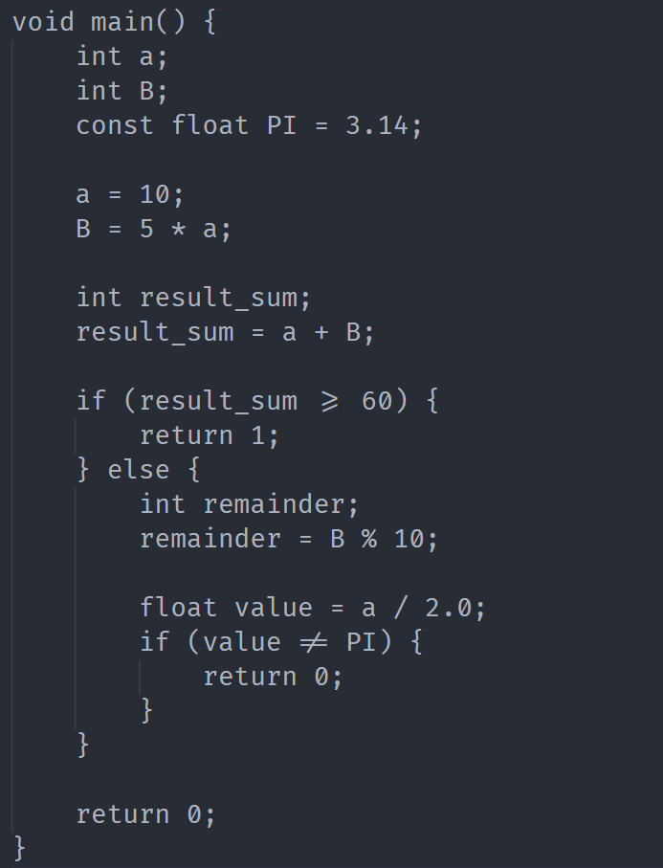
图表 1 accept1.sy
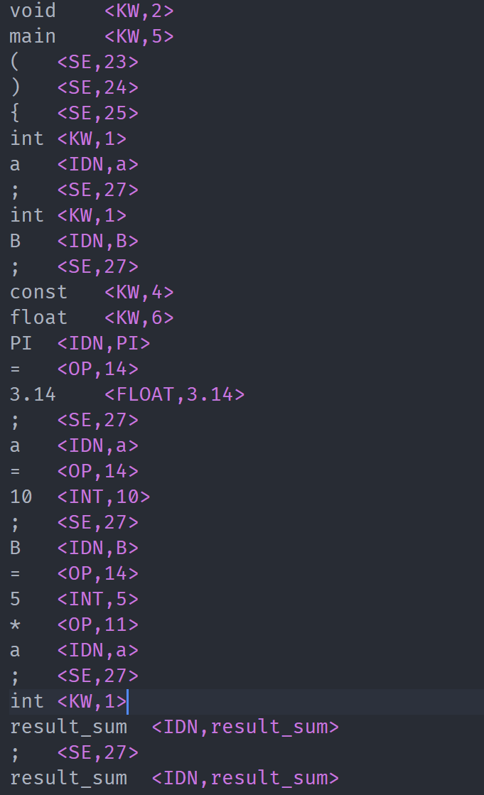
图表 2 accept1.tok
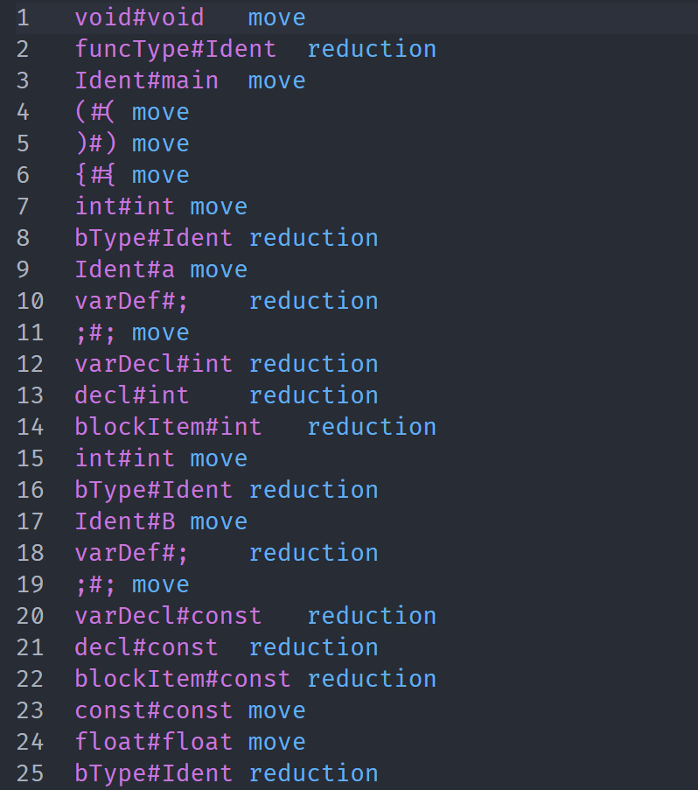
图表 3 accept1.spe

- accept2，合法样例，主要检测比较复杂的运算操作。
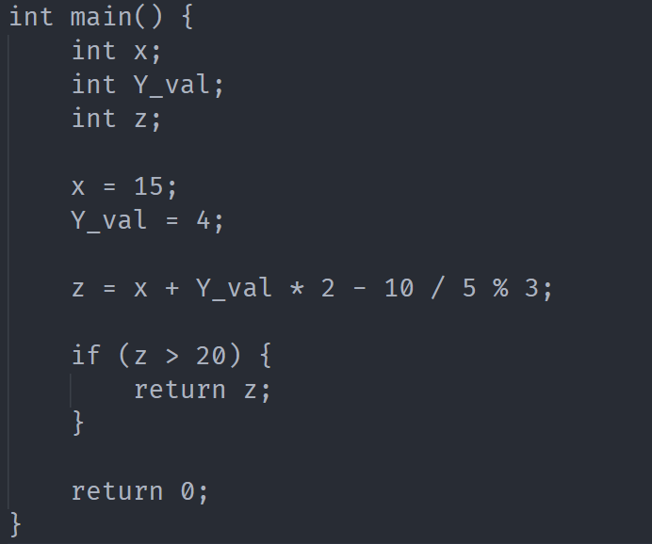
图表 4 accept2.sy
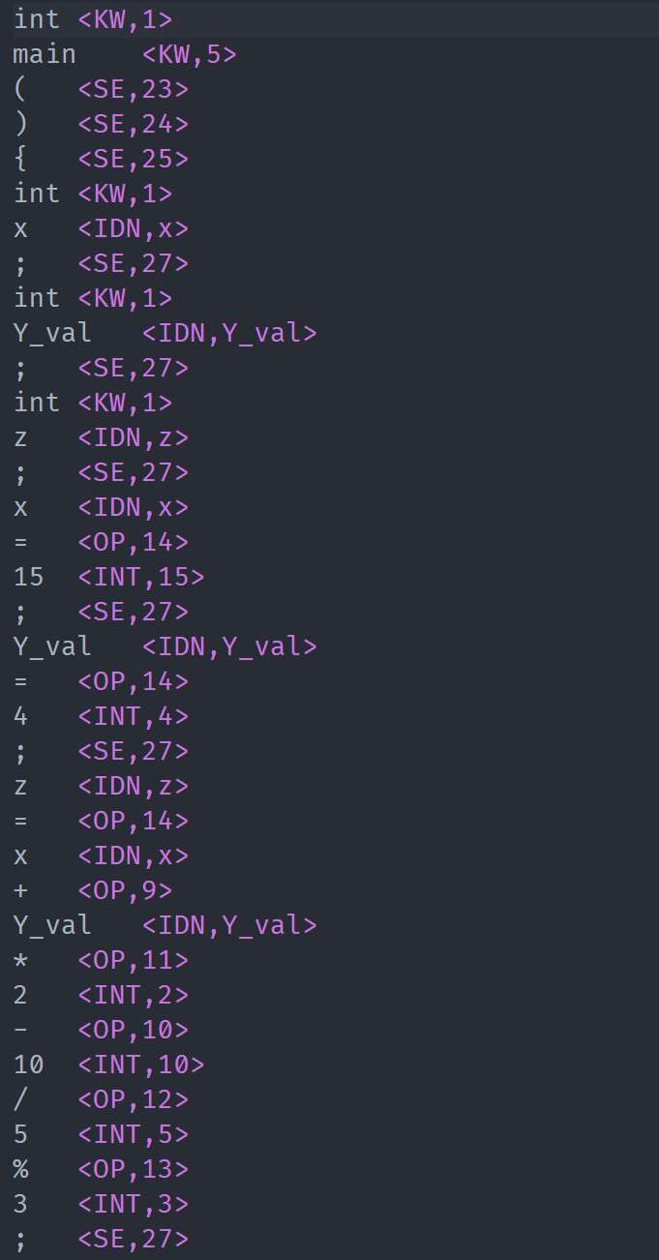
图表 5 accept2.tok
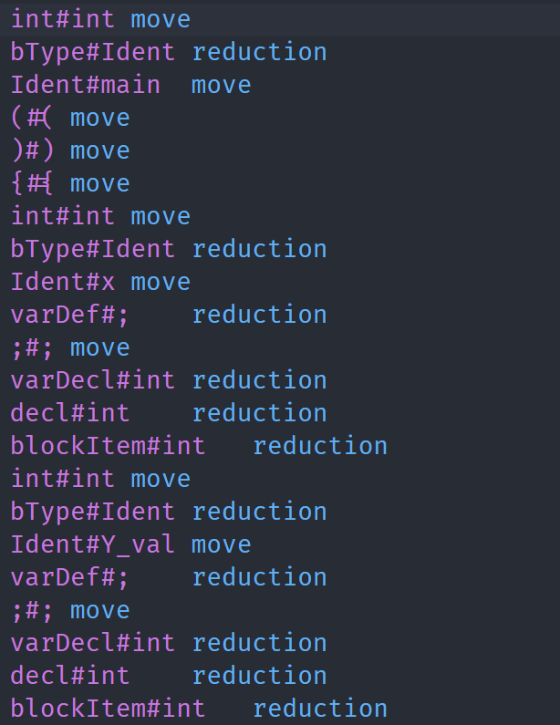
图表 6 accept2.spe

- accept3，合法样例，主要检测嵌套if语句。
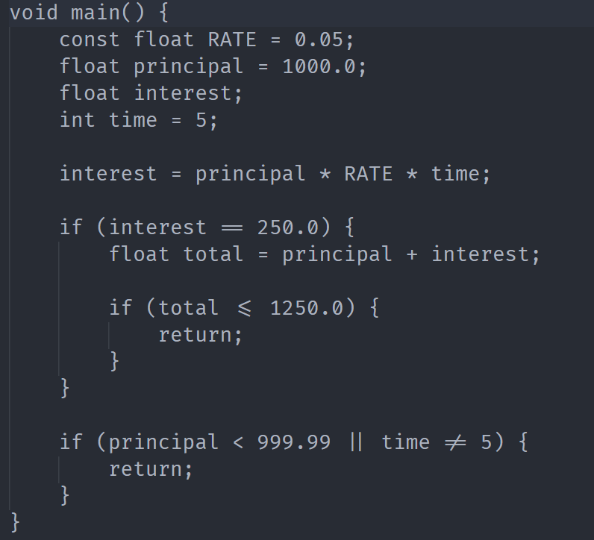
图表 7 accept3.sy
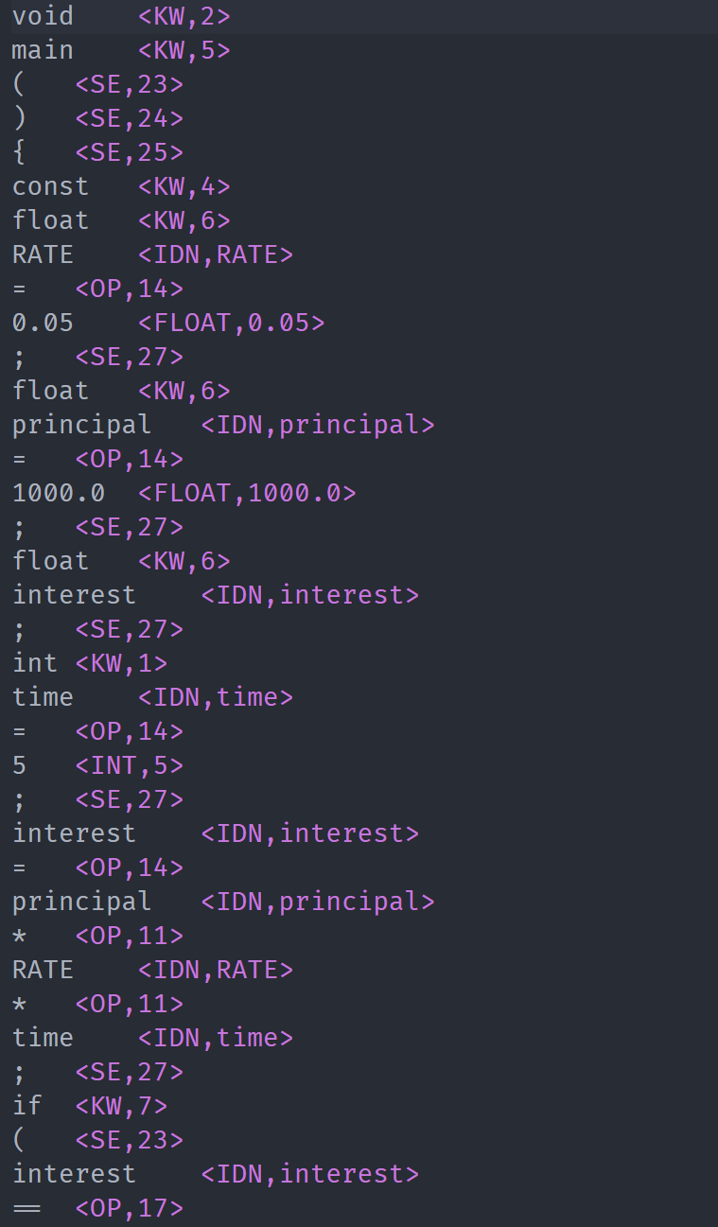
图表 8 accept3.tok
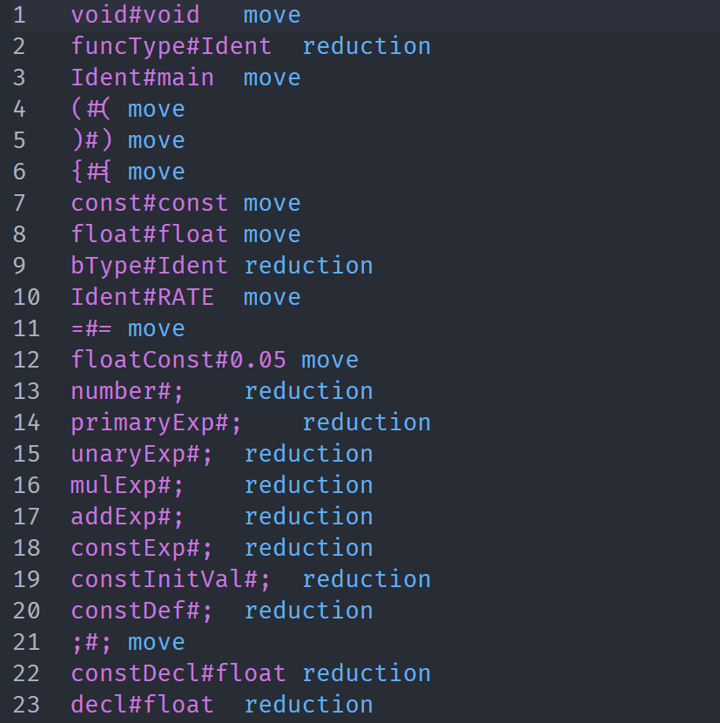
图表 9 accept3.spe

- accept4，合法样例，主要检测多层嵌套的if-else语句。
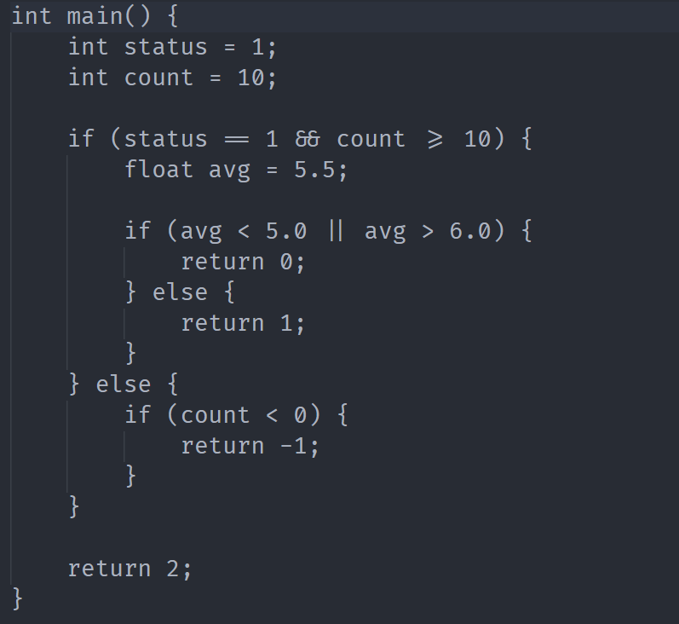
图表 10 accept4.sy
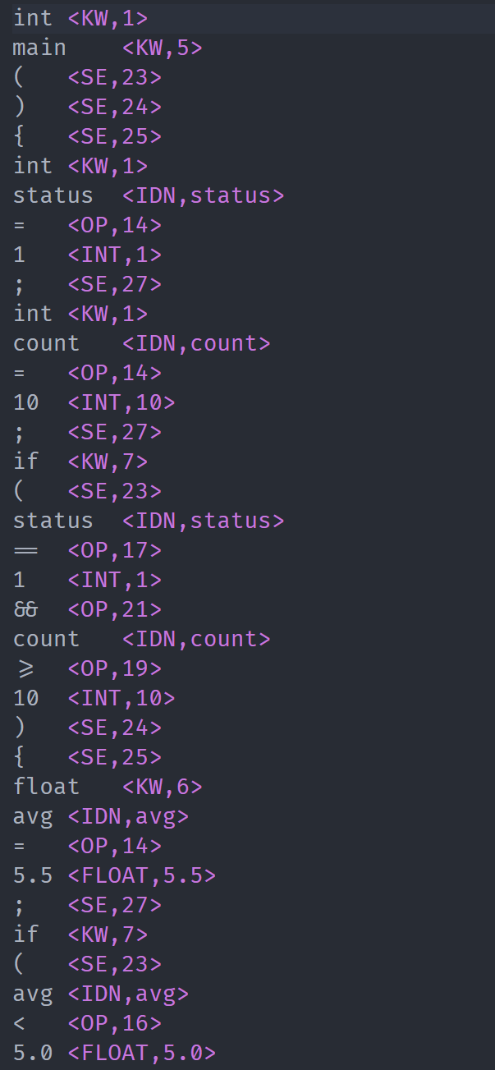
图表 11 accept4.tok
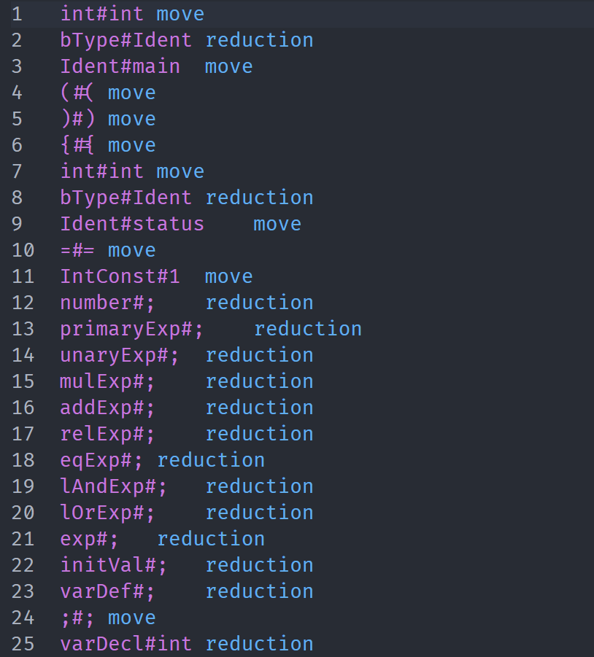
图表 12 accept4.spe

- accept5，合法样例，主要检测多个函数声明。
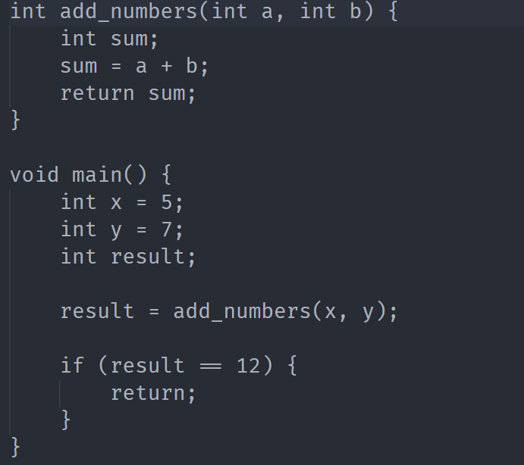
图表 13 accept5.sy
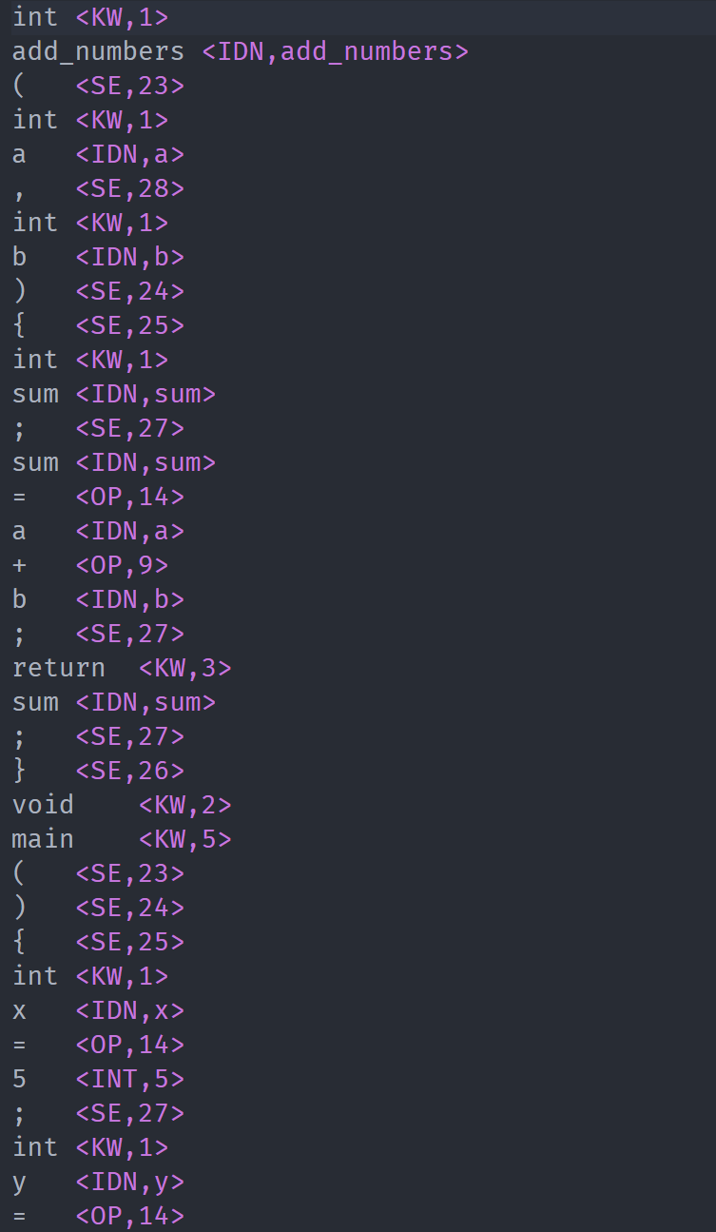
图表 14 accept5.tok
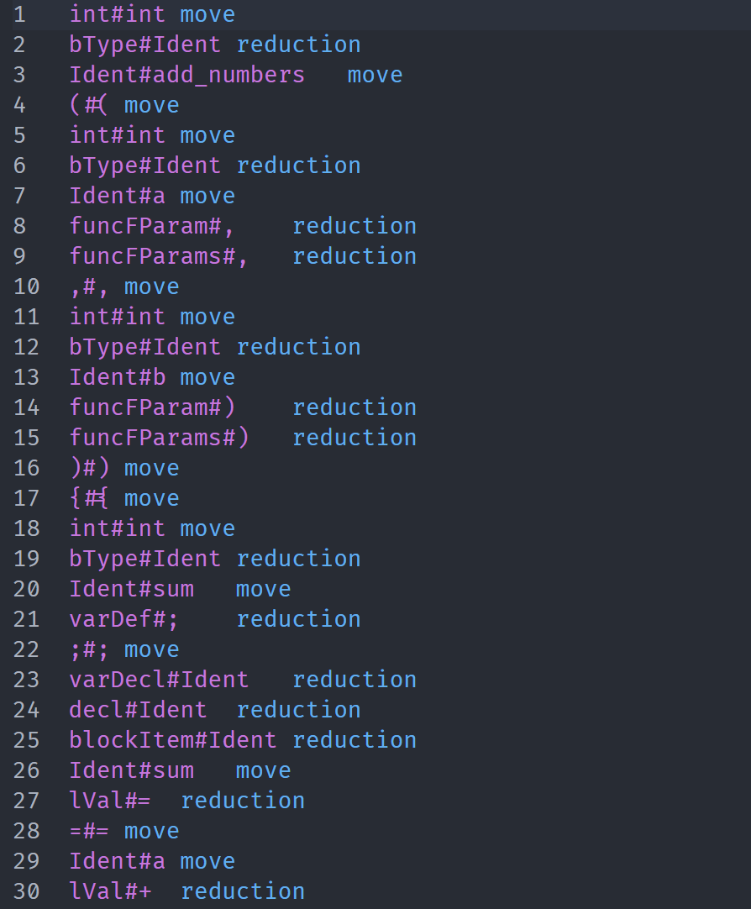
图表 15 accept5.spe

- accept6，合法样例，主要检测全局变量的声明。
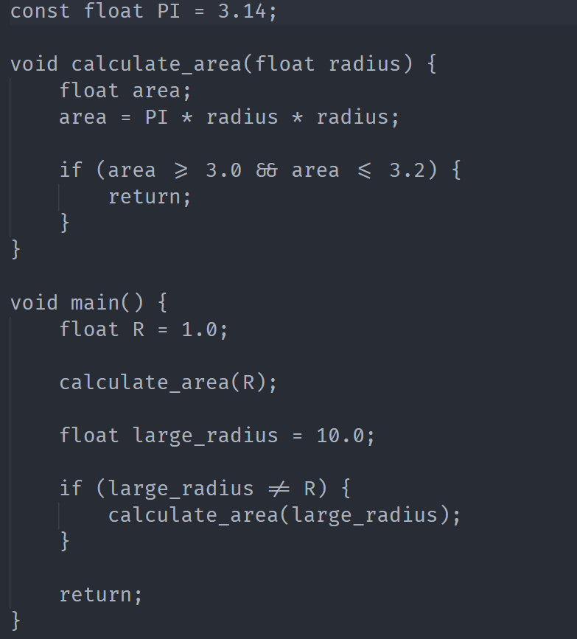
图表 16 accept6.sy
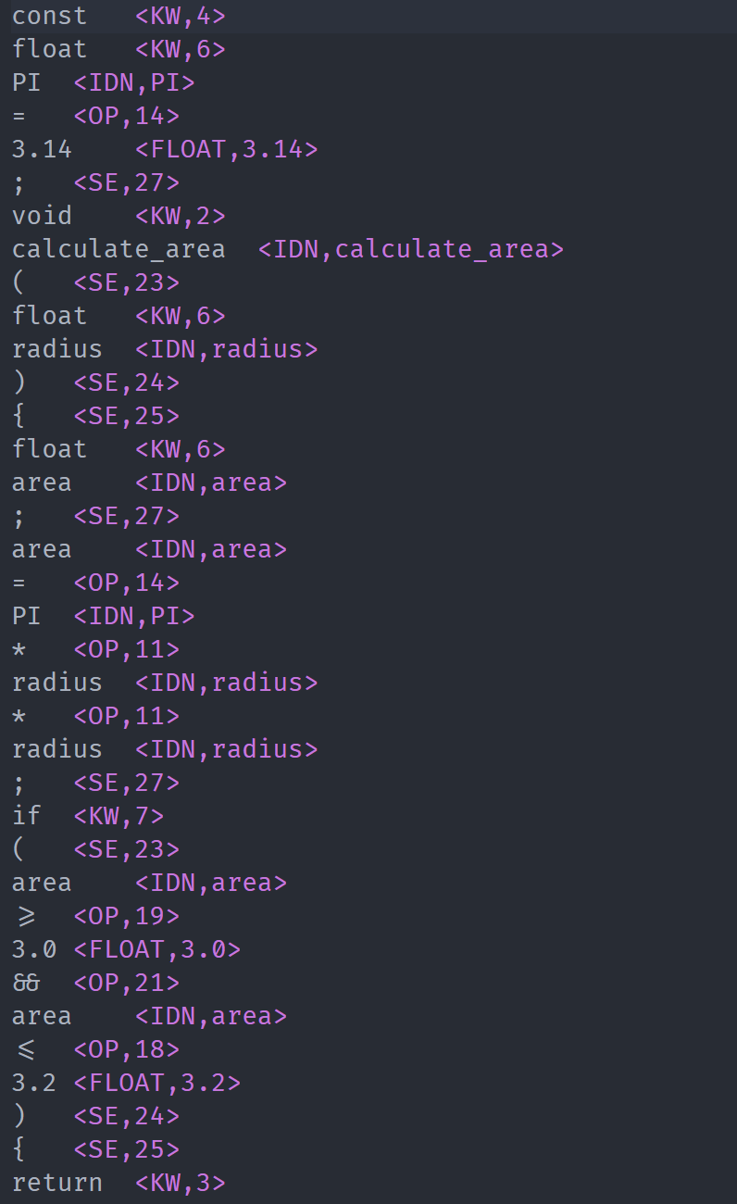
图表 17 accept6.tok
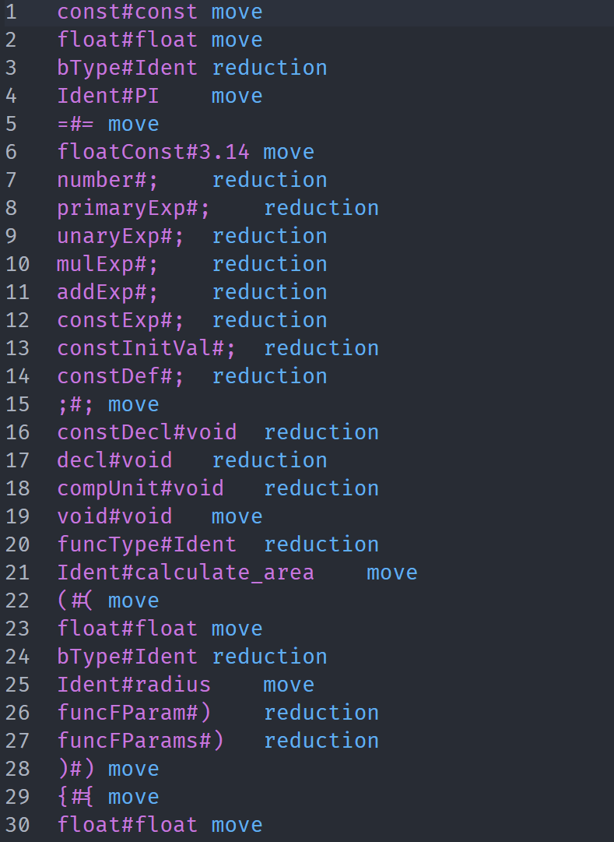
图表 18 accept6.spe

- refuse1，非法样例，主要检测变量的合法命名和条件语句。
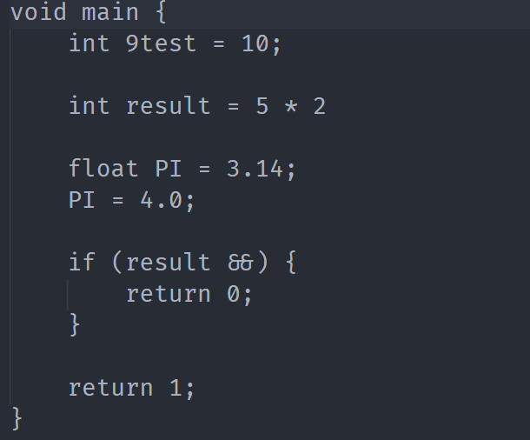
图表 19 refuse1.sy
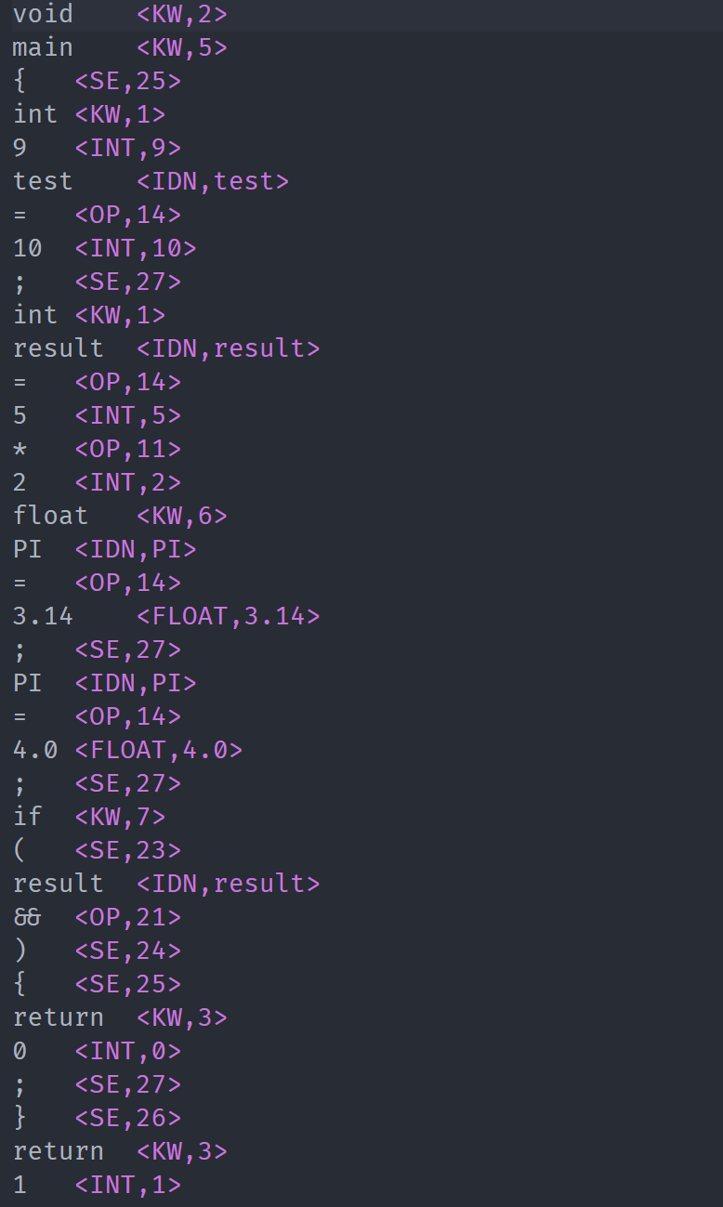
图表 20 refuse1.tok
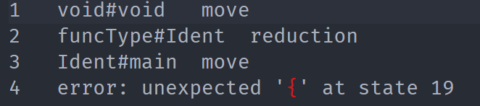
图表 21 refuse1.spe

- refuse2，非法样例，主要检测变量的合法命名。
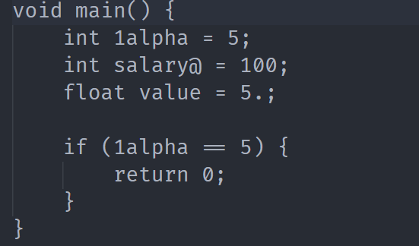
图表 22 refuse2.sy
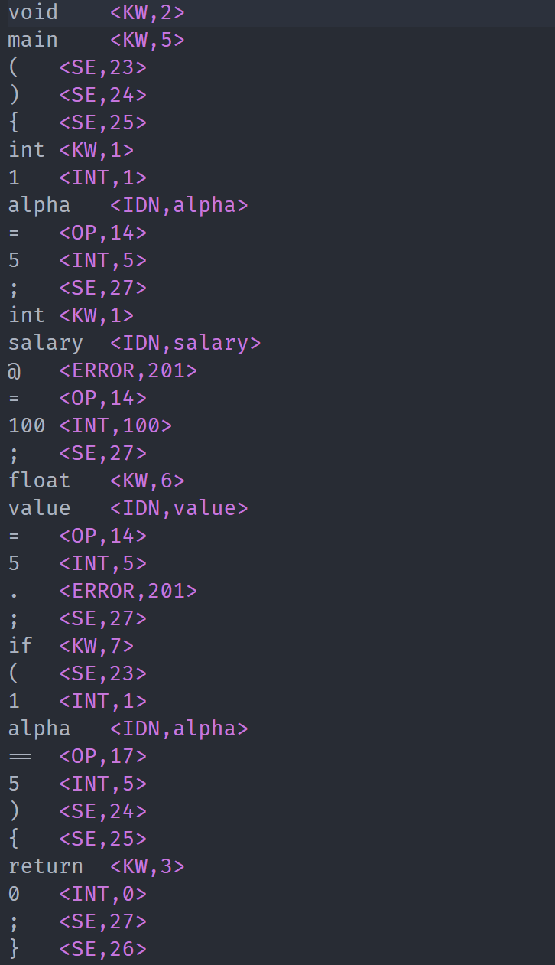
图表 23 refuse2.tok
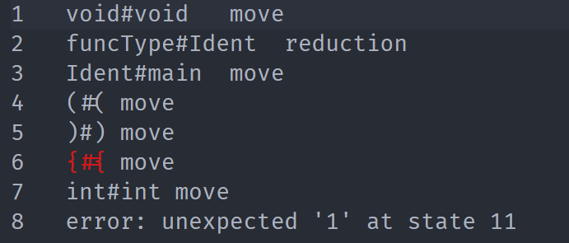
图表 24 refuse2.spe

- refuse3，非法样例，主要检测未合拢的‘{’和‘（’。
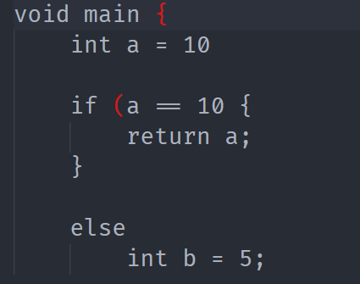
图表 25 refuse3.sy
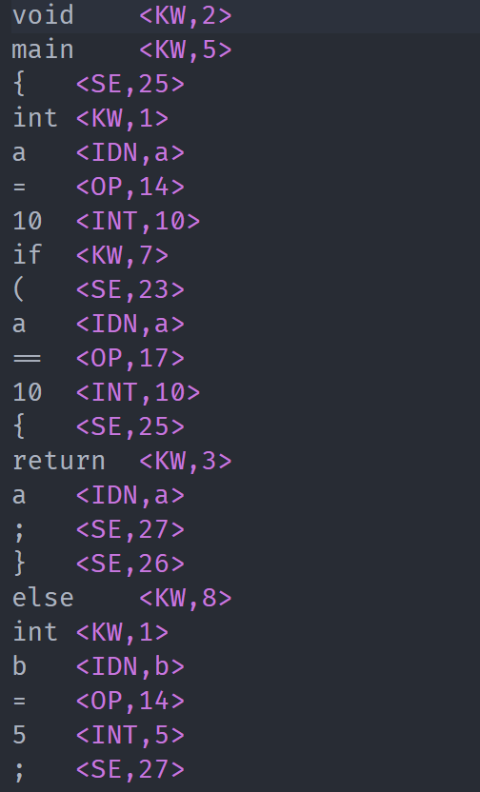
图表 26 refuse3.tok
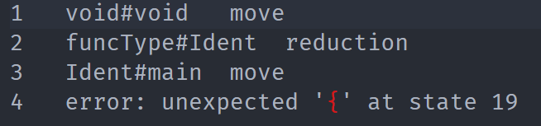
图表 27 refuse3.spe

- refuse4，非法样例，主要检测非法运算符。
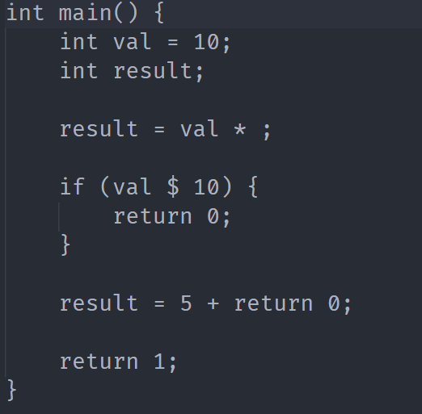
图表 28 refuse4.sy
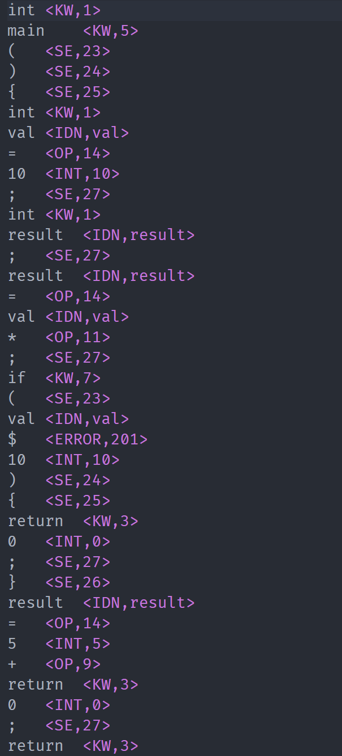
图表 29 refuse4.tok
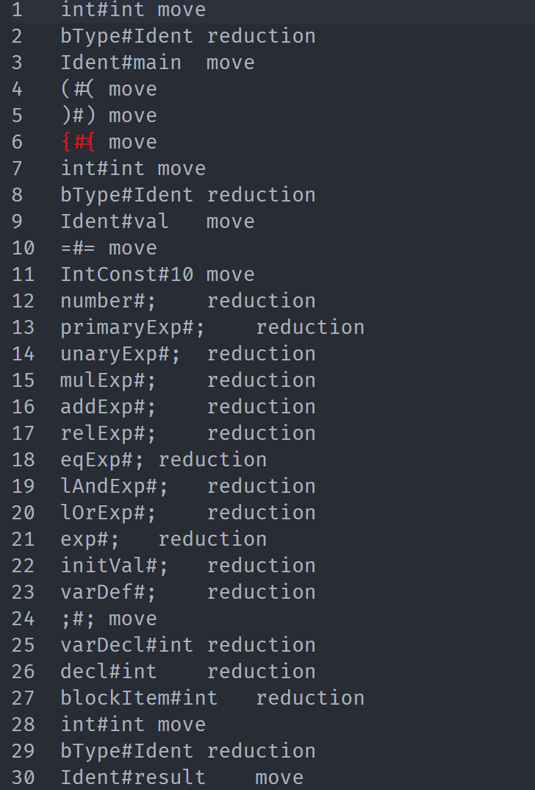
图表 30 refuse4.spe

